Comparing White-box and Black-box Test Prioritization
Christopher Henard , Mike Papadakis , Mark Harman, Yue Jia,
and Yves Le Traon
（Software Engineering (ICSE), 2016 IEEE/ACM 38th International Conference on
）

(背景（現状と問題）)
Prioritizing regression test suites is important to ensure that testing is e↵ective at revealing faults early in the test- ing process [25, 26, 33, 57]. Many di↵erent test case pri- oritization techniques have been proposed in the literature [30, 65], yet hitherto, there has been no study that compares white-box and black-box prioritization approaches.
（回帰テストの最適化に関してホワイトボックスは２０年近く研究されてきているが、ブラックボックスはあまり研究が進んでいない。さらにブラックボックステストのアプローチが伝統的に研究されてきているホワイトボックステストに対してどのように機能しているのかが不明な状態である）
（研究の目的）
Our study reports upon the relative e ciency and e↵ec- tiveness of black-box and white-box techniques in terms of execution time and fault detection rate. As well as e ciency and e↵ectiveness, we investigate the similarity between the sets of faults found by the white- and black-box approaches. We also report on the degree to which regression test ef- fectiveness, based on an initial prioritization, degrades over multiple releases of software systems.
（本研究では、実行時間と故障検出率の観点から、ブラックボックス技術とホワイトボックス技術の相対効率と比較性を報告する。本研究では、効率性と利便性を考慮して、ホワイトボックス法とブラックボックス法で発見された欠陥集合の類似性を調べる。また、初期優先順位に基づいて回帰テストの効果がソフトウェアシステムの複数のリリースで低下する度合いについても報告します。）
（リサーチクエスチョン）
This paper addresses these questions with an experimen- tal study, reporting results for 20 regression test prioritiza- tion techniques, including 10 well-established white-box ap- proaches, which have been thoroughly studied in the past, but also 10 black-box regression techniques that have not. We include, not only methods developed specifically for re- gression testing, but additionally we ‘port’ techniques, orig- inally invented for test case generation, to regression test prioritization where there is an obvious strategy to achieve such a port. We chose the 10 white-box approaches pri- marily to provide a baseline for comparison against the rel- atively newer, and less well-studied, black-box techniques. We evaluate the test e↵ectiveness and e ciency of these 20 regression test prioritization approaches on six versions of five di↵erent C programs, widely-used in previous work.
(このホワイトペーパーでは、これらの問題を実験的な研究で報告し、過去に徹底的に研究された10の確立されたホワイトボックスアプローチを含む20の回帰テストの優先順位付け手法の結果を報告したが、10のブラックボックス回帰手法そうではありません。回帰テストのために特別に開発されたメソッドだけでなく、テストケース生成用に開発された「ポート」技術も、そのようなポートを実現するための明確な戦略がある回帰テストの優先順位付けに含まれます。我々は、比較的新しい、あまり研究されていないブラックボックス技術と比較するためのベースラインを提供するために、10のホワイトボックスアプローチを主に選択した。前回の作業で広く使用されている5つの異なるCプログラムの6つのバージョンで、これらの20回帰テストの優先順位付け手法のテストの有効性と効率性を評価します。)

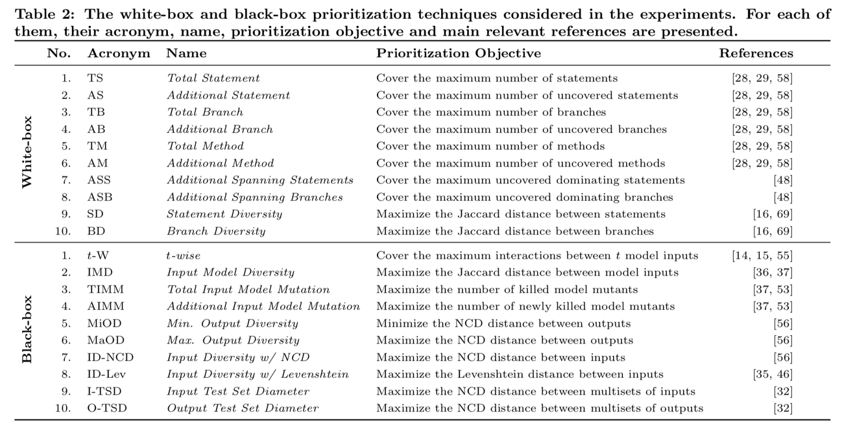
RQ1. How well do the 10 white-box prioritization methods studied perform in terms of fault detection rate?
調べた10のホワイトボックス優先順位付け方法は、フォールト検出率に関してどれくらいうまく実行できますか？

RQ2. How well do the 10 black-box prioritization methods studied perform in terms of fault detection rate?
調査した10のブラックボックス優先順位付け方法は、障害検出率に関してどの程度うまく機能していますか？

RQ3. How well do the black-box techniques compare with the white-box ones in terms of fault detection rate?
ブラックボックス技術は、障害検出率に関して、ホワイトボックス技術とどれくらいよく比較されますか？

RQ4. How di↵erent are the faults found by the white-box approaches from those found by the black-box tech- niques?
ホワイトボックスアプローチで見つかった欠陥は、ブラックボックス技術で見つかったものとどのように違うのですか？

RQ5. How do the white-box and black-box approaches de- grade over multiple releases of the system under test?
テスト中のシステムの複数のリリースで、ホワイトボックスとブラックボックスのアプローチはどのように低下​​しますか？

（ツールと手段）

（ケーススタディ）
Subject Programs
We use 5 open-source programs written in C, all of which are available from the GNU FTP server [1]: Grep, Sed, Flex, Make and Gzip.
Grep and Sed are popular command-line tools for searching and processing text matching regular expressions. Flex is a lexical analysis generator, while Make controls the compile and build process and Gzip is a widely-used compression utility. This set of programs has been widely used to evaluate test techniques used by researchers in sev- eral studies
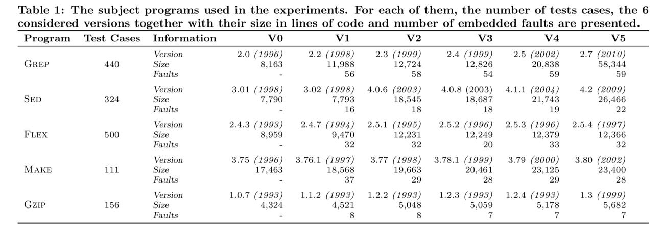
（リサーチクエスチョンに対する解答）

（本研究によって得られる展望）

（この研究でカバーされていない部分は何か）

